Hier findest Du unsere Neuigkeiten!
17. September 2023
22. Juni 2023
30. Mai 2022
Wir freuen uns sehr auf unser Sommerkonzert 2022!
Im Konzert werden die Schüler der Musikinsel die im Laufe des Schuljahres vorbereiteten Stücke präsentieren. Zahlreiche Musikstücke des klassischen Repertoires unterschiedlicher Niveaus werden sowohl solistisch als auch im Duo vorgetragen. Für die Schülerinnen und Schüler der Klavier-, Geigen-und Gitarrenklassen ist dieses Konzert eine wunderschöne Gelegenheit, die Freude am Musizieren mit dem Publikum zu teilen.
Eure Musikinsel-Team
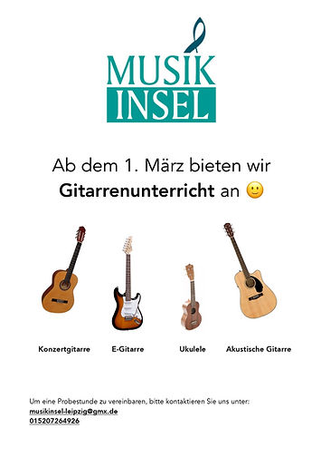
23. Januar 2022
Ab März bieten wir Gitarrenunterricht an!
Mit großer Freude möchten wir unseren neuen Gitarrenlehrer Nuno Pinto in unserem Musikinsel-Team willkommen heißen. Wir wünschen unserem neuen Kollegen einen guten Start und viel Freude beim Unterrichten!
Anmeldungen für Konzertgitarre, E-Gitarre, Ukulele und Akustische Gitarre sind ab sofort möglich.
Wir freuen uns auf Euch!
Eure Musikinsel-Team
26. Juni 2021
Wir sind wieder für Euch da und freuen uns riesig auf Euren Besuch!
Eine kostenlose Probestunde zum Kennenlernen und zum Besichtigen der Räumlichkeiten ist jederzeit möglich.
Eure Musikinsel-Team
5. September 2020
​
​
​
​
​
Samstag, 10. Oktober 2020 – Tag der offenen Tür in der Musikinsel

Von 10 bis 13 Uhr sind wir für Euch da, um Fragen zu beantworten, Euch zu beraten und unser Angebot vorzustellen.

Alle Interessenten sind herzlich eingeladen! Wir freuen uns auf Euch!
​
​
​
​
​
​
Eure Musikinsel-Team
31. August 2020
​
​
​
​
​
​
​
​
Wir freuen uns auf das neue Schuljahr! Wir haben noch freie Plätze für Klavier, Geige, Musiktheorie und Komposition.

Komm gern zu einer Schnupperstunde und zum Kennenlernen vorbei, wir freuen uns sehr auf Dich!
​
​
​
​
​
​
Eure Musikinsel-Team

